**第一次作业报告**

姓名：姚钦文 学号：21321276

本次作业包含了车牌定位的全部过程，主程序没有使用非常复杂高端的算法，用的都是一些opencv基本函数，然后使用了大量的工程调试方法，写成报告如下，本报告会详细介绍程序实现思路。之前一直没有提交是因为有些bug没有解决，现在解决了，算是完成了本项目的一大半功能了。

## 实现思路：

车牌定位包括两个步骤：1、车牌粗定位。2、车牌矫正。

**车牌粗定位**：根据先验知识，车牌一般位于整个车的中下位置，而且车牌呈矩形，所以我们只需要找出位于这些可疑位置的矩形并逐个排查。首先提起图像的sobel算子，然后二值化，再通过适当的腐蚀和膨胀操作，提取结果轮廓的外接矩形，再根据这些矩形的长宽比，位置，长宽，最后确定是否是车牌。例子如下：

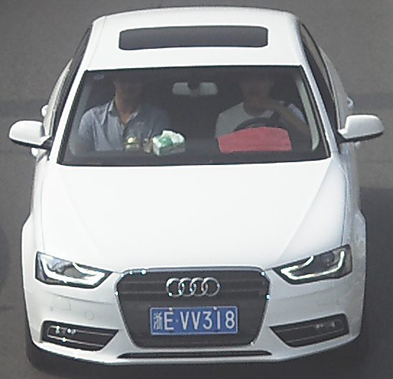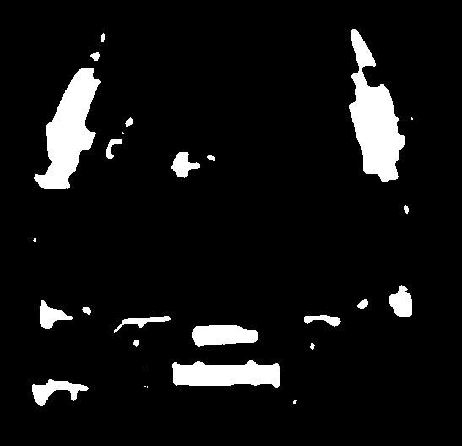

**车牌矫正**：第一个步骤，可以初步得到车牌的范围，接下来要进行车牌畸变矫正，确定矫正矩阵，方便后面车标矫正识别。矫正包括水平矫正和垂直矫正，采用的方法就是二值化投影直方图最大法。例子如下：矫正前和矫正后



更多例子：

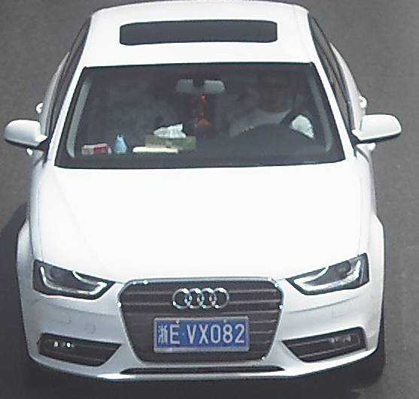

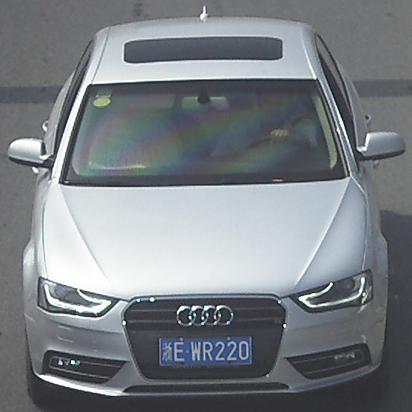

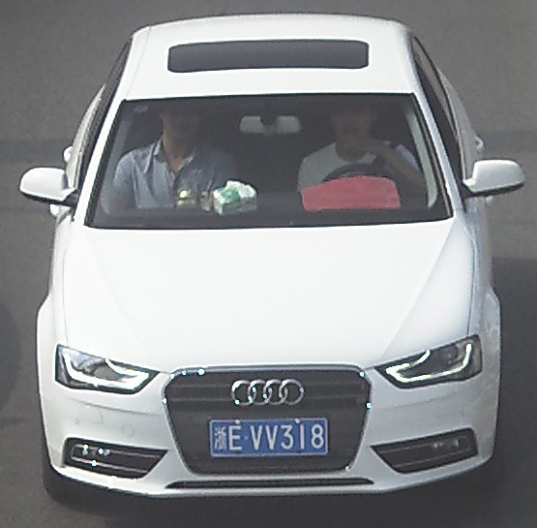

**接下来要干的事情**：通过车牌确定车标的位置，然后使用模板法，利用hog特别，对车标进行判断。预计需要3周时间。在作业2中提交。